Những lưu ý khi tắm cho trẻ trong những ngày giá rét để bé không bị nhiễm lạnh

Tắm là công việc giúp bé làm sạch cơ thể, nhưng mẹ cần đặc biệt lưu ý khi tắm cho trẻ trong những ngày giá rét để làm sao bé được sạch sẽ mà vẫn không bị nhiễm lạnh.
Những ngày thời tiết chuyển lạnh, giá rét luôn khiến cho các bậc phụ huynh có con nhỏ cảm thấy vô cùng lo lắng. Ngoài vấn đề giữ ấm cho trẻ, tìm hiểu mẹo chữa ho thì cách tắm cho trẻ vào mùa đông an toàn, sạch sẽ và bé không bị nhiễm lạnh cũng được nhiều cha mẹ quan tâm.
Rất nhiều ông bố bà mẹ không dám cho con tắm vì sợ bé bị cảm lạnh, dễ ốm mà chỉ thay quần áo cho bé. Tuy nhiên, cha mẹ lại không biết rằng nếu không được tắm rửa sạch sẽ thì bé sẽ rất khó chịu, quấy khóc. Để giúp việc tắm bé trở nên dễ dàng và an toàn hơn trong thời tiết giá rét, những lưu ý “vàng” sau đây sẽ cung cấp cho cha mẹ kiến thức tổng quan nhất.
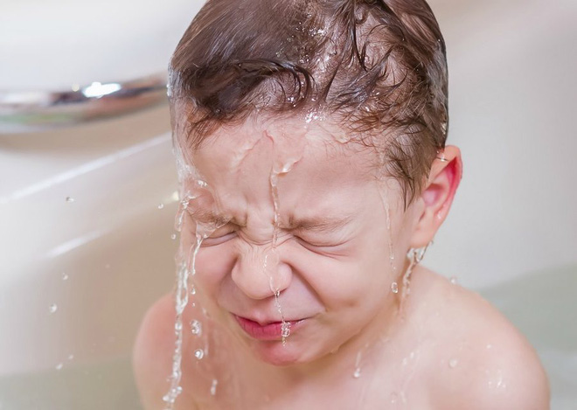
Tắm cho bé trong những ngày giá rét cần đặc biệt lưu ý để trẻ không bị nhiễm lạnh (Ảnh minh họa).
1. Trong những ngày lạnh, việc tắm thường xuyên cho trẻ là không cần thiết
Trẻ sơ sinh và trẻ nhỏ vốn dĩ có làn da khá nhạy cảm và rất dễ bị tổn thương, vì vậy cha mẹ không cần tắm thường xuyên cho bé vào những ngày lạnh. Một tuần chỉ cần tắm 2-3 lần là phù hợp, vừa giúp bé làm sạch cơ thể, vừa không làm da bé bị khô, hạn chế khả năng bị nhiễm lạnh vì tiếp xúc với nước quá nhiều.
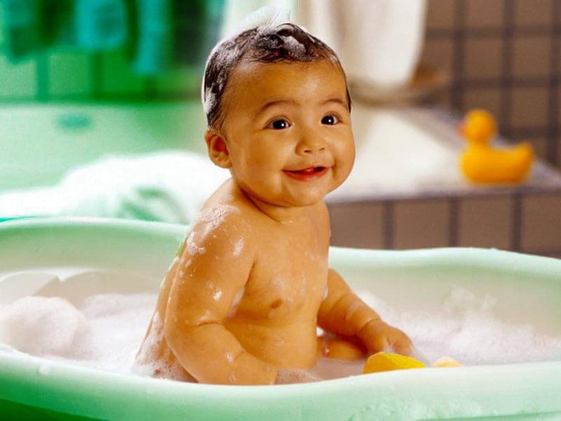
Mỗi tuần chỉ cần tắm cho trẻ 2-3 lần, không cần thiết phải tắm thường xuyên mỗi ngày (Ảnh minh họa).
2. Phòng tắm cho bé phải kín gió và được làm ấm
Trước và trong khi tắm, cha mẹ cần lưu ý phòng tắm cho bé cần được đóng kín cửa tránh gió lùa vào, làm ấm không gian tắm bằng cách bật đèn sưởi để bé được ấm áp hơn.
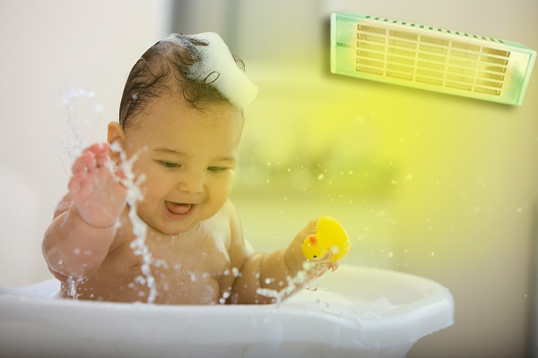
Phòng tắm cho bé phải kín gió và đủ ấm áp (Ảnh minh họa).
3. Nước tắm phải đủ ấm
Nước tắm cho bé cần đảm bảo đủ ấm, không quá nóng gây bỏng, tổn thương làn da của bé. Nhiệt độ lý tưởng của nước tắm khoảng 38 độ C, gần với nhiệt độ cơ thể bé. Nếu cha mẹ không thể chắc chắn thử nước bằng tay thì có thể dùng nhiệt kế để đo.
Chậu tắm nên chọn loại chậu thân cao để nước có thể dâng lên trùm kín người bé, hạn chế để hở phần cơ thể nào của bé ra ngoài không khí.
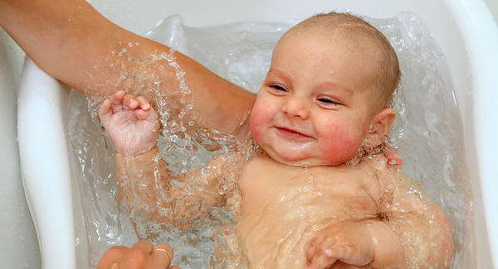
Nước tắm cho bé phải đủ ấm và trùm kín toàn bộ cơ thể (Ảnh minh họa).
4. Chuẩn bị đầy đủ quần áo, vật dụng tắm
Trước khi tắm cho bé, cha mẹ hãy chuẩn bị đầy đủ quần áo ấm, phụ kiện như khăn, tất, mũ và các vật dụng để tắm như xà bông, khăn mặt, khăn tắm cho bé. Đảm vảo mọi thứ ở trong tầm với để có thể ngay lập tức sử dụng và ủ ấm cho bé khi ra khỏi nước ấm.
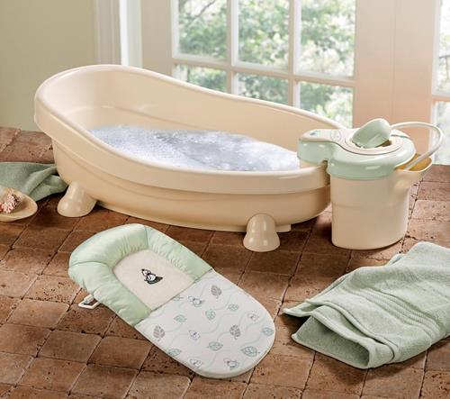
Quần áo ấm và các vật dụng tắm cần được chuẩn bị đầy đủ và trong tầm với tay (Ảnh minh họa).
5. Thời gian tắm không quá 5-10 phút
Nhiều bậc cha mẹ đã bỏ thêm đồ chơi vào chậu tắm hoặc mải cho con nghịch nước mà quên mất rằng trời đang khá lạnh, nếu ngâm nước lâu bé có thể bị nhiễm lạnh. Mẹ cần tắm cho bé thật nhanh, thường không quá 5-10 phút để đảm bảo sức khỏe cho bé.
6. Quy trình tắm và làm ấm cơ thể đúng cách
Mẹ lưu ý, khi tắm đến khu vực nào thì mới cởi dần quần áo của bé đến đó, không cởi toàn bộ quần bộ ngay từ đầu. Sau khi gội đầu xong cần lau khô tóc cho bé, tắm xong cần quấn ngay khăn ủ ấm. Khi mặc quần áo thì mặc đến đâu mới gỡ khăn ủ ra lần lượt. Nếu tóc bé vẫn chưa khô hẳn thì cần sấy tóc cho bé, bởi nước còn đọng lại trên tóc cũng dễ làm bé bị lạnh.
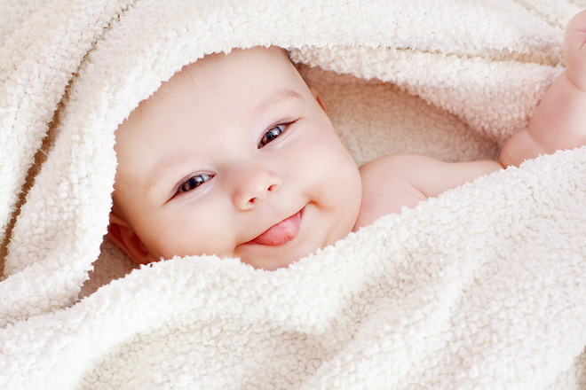
Sau khi tắm cần ủ ấm cho trẻ ngay lập tức (Ảnh minh họa).
7. Giữ ấm tay và chân sau khi tắm
Sau khi tắm và ra khỏi chậu nước ấm, kể cả đã mặc quần áo ấm nhưng bé vẫn có thể bị lạnh nếu tay và chân không được làm ấm kịp thời. Mẹ nhớ đừng bỏ qua việc làm ấm tay và chân cho bé, nó cũng quan trọng không kém việc ủ ấm cơ thể.
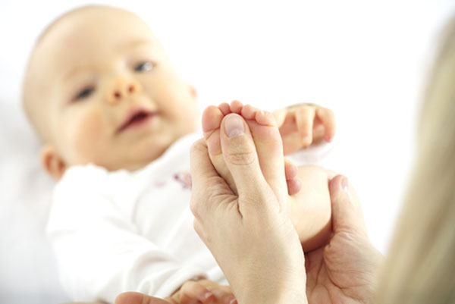
Thực hiện đầy đủ những thao tác này, chắc chắn các bé sẽ không còn sợ tắm vào mùa lạnh nữa, thậm chí còn hợp tác với mẹ hơn và bày tỏ sự thích thú mỗi khi được ngâm mình trong bồn nước ấm áp kể cả trong thời tiết giá rét đến mấy.

